**МОЛОДІЖНИЙ ЦЕНТР GLADIOLA**

**НА КУРОРТІ ЗОЛОТІ ПІСКИ**

**Золоті Піски** – один із найбільш популярних курортів Болгарії, розташований на узбережжі Чорного моря, за кілька кілометрів від міста Варна. Це місце, де поєднуються краса природи, історичні пам'ятки та сучасні розваги. М'який середземноморський клімат, багатий на сонце, зелена природа та безліч розваг для молоді – від клубів і ресторанів до різноманітних видів спорту – все це чекає на вас в Золотих Пісках.

Запрошуємо приєднатися до **Молодіжного центру GLADIOLA** на базі **готелю Gladiola 3\***, розташованого в самому центрі курорту Золоті Піски, де ви отримаєте чудову можливість відпочити та отримати незабутні враження, адже це – ідеальне місце для незабутнього літнього відпочинку!

**Готель Gladiola 3\*** — це сучасний комфорт і затишок, всього за 100 метрів від чудового 4-кілометрового пляжу. Готель знаходиться **на першій лінії до моря** і пропонує зручні номери, ресторан з болгарськими та міжнародними стравами, а також безліч можливостей для активного відпочинку. Поруч розташовані популярні нічні клуби, бари та магазини, що робить готель ідеальним місцем для тих, хто хоче поєднати комфорт з активним відпочинком на курорті.

##### **ОСОБЛИВОСТІ ТУРУ**

* Зручне розташування в самому центрі курорту Золоті Піски.
* Перша берегова лінія.
* Затишна зелена територія.
* Сучасні та комфортні умови проживання.
* Харчування по системі «All Inclusive».
* Ресторан, бар та лобі-бар на території готелю.
* Цікава light анімація.
* Активний відпочинок та розваги.

##### **ЧОМУ СЛІД ОБРАТИ ВІДПОЧИНОК У МОЛОДІЖНОМУ ЦЕНТРІ GLADIOLA?**

**Молодіжний центр GLADIOLA** — це ідеальне місце для активної молоді, яка хоче поєднати відпочинок на морі з веселими розвагами та саморозвитком.

Захоплюючі вечірні анімаційні програми, зелена територія готелю та безпосередня близькість до всіх розваг курорту зроблять ваш відпочинок незабутнім. А різноманітні бари, ресторани та нічні клуби Золотих Пісків створюють ідеальні умови для молодіжного дозвілля!

Вибір Молодіжного центру GLADIOLA — це вибір активного, комфортного та яскравого відпочинку на одному з найпопулярніших курортів Болгарії!

##### **РОЗТАШУВАННЯ ТА ТЕРИТОРІЯ**

**Молодіжний центр GLADIOLA** розташований в самому серці курорту Золоті Піски, на першій лінії до пляжу, що робить його ідеальним місцем для молоді. **Готель Gladiola 3\*** пропонує комфорт та сучасні умови на тлі природної краси. Завдяки зручному розташуванню, ви зможете легко дістатися до пляжу, а також до місцевих барів, клубів і магазинів — все поруч, щоб кожен момент вашого відпочинку був наповнений пригодами.

**На території:**

* Два басейни
* Більярд
* Настільний теніс
* Тренажерний зал
* Ресторан
* Бар
* Лобі-бар

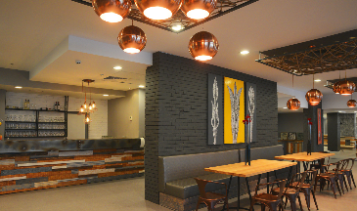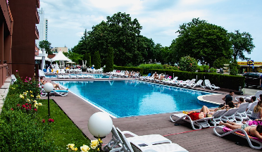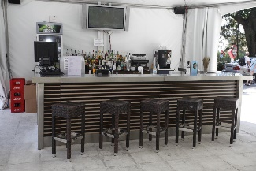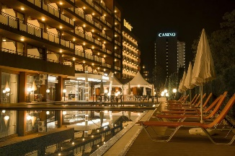

##### **УМОВИ ПРОЖИВАННЯ**

* 3-місне розміщення (*2-місне розміщення за додаткову плату – 15 євро/особа/ніч).
* Номери з видом на море або прилеглий ліс.
* Кімнати обладнанні всім необхідним: санвузол, супутникове телебачення, холодильник, кондиціонер, шафа, письмовий стіл.
* Всі номери з балконом.

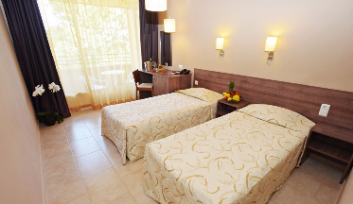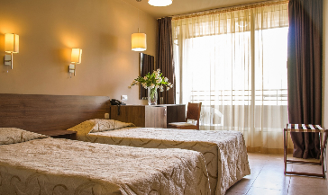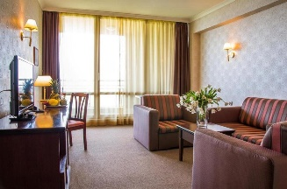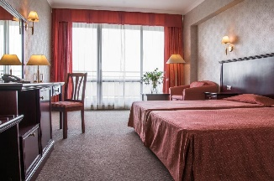

##### **ХАРЧУВАННЯ**

4-разове харчування по системі **ALL INCLUSIVE** (шведська лінія).

* **Сніданок** – 7:30 – 10:00
* **Обід** – 12:30 – 14:00
* **Вечеря** – 18:30 – 21:00

**З 15:00 до 17:00** подаються холодні і гарячі закуски, печиво і морозиво.

**З 10:30 до 22:30** можна замовити напої місцевого виробництва в лобі-барі і барі біля басейну, у вартості – алкогольні напої для дорослих.

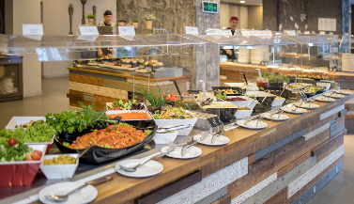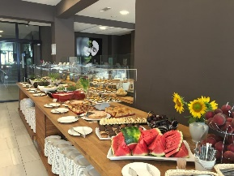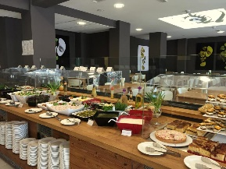

##### **ПЛЯЖ**

Лише за 100 метрів від готелю вас чекає просторий піщаний пляж, що відділений від готелю лише зеленою територією садів та набережною. Тут можна насолоджуватися теплими сонячними днями на березі Чорного моря, яке зачаровує своєю кришталево чистою водою та нескінченним горизонтом. Відпочиньте під шепіт хвиль, відчуйте свіжий морський вітер або візьміть участь у водних розвагах, не віддаляючись далеко від комфорту готелю. Це ідеальне місце для тих, хто хоче поєднати відпочинок на морі з розвагами та релаксом і красою природи.

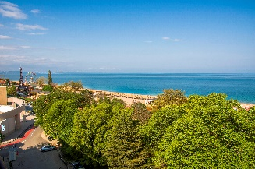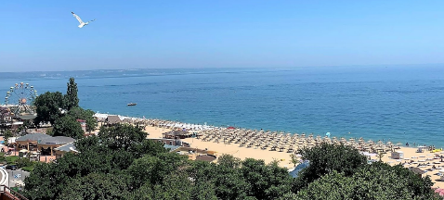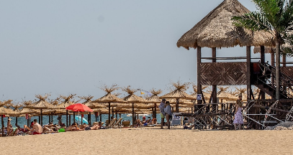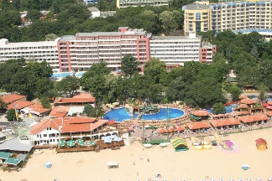

##### **АНІМАЦІЙНА ПРОГРАМА**

За вашим бажанням, наші аніматори проведуть для вас захоплюючу **light анімацію**, що не залишить байдужим нікого! Адже наші аніматори — справжні майстри своєї справи, завжди привітні, енергійні та готові створити незабутню атмосферу.

##### **ВАРТІСТЬ ТУРУ**

|  |  |  |  |  |  |  |  |
| --- | --- | --- | --- | --- | --- | --- | --- |
| **Дата виїзду  з України** | **К-сть днів / ночей** | **Вартість 15+1** | | **Вартість 10+1, 15+2** | | **Індивідуальні діти** | |
| **До 18 років** | **Старше 18 років** | **До 18 років** | **Старше 18 років** | **До 18 років** | **Старше 18 років** |
| 09.06 | 12 / 9 | 450 | 495 | 480 | 530 | 480 | 530 |
| 07.06 | 15 / 12 | 540 | 600 | 585 | 640 | 585 | 640 |
| 18.06 | 12 / 9 | 460 | 505 | 490 | 540 | 490 | 540 |
| 19.06 | 15 / 12 | 550 | 610 | 595 | 650 | 595 | 650 |
| 27.06, 06.07, 15.07, 24.07, 02.08,11.08 | 12 / 9 | 470 | 515 | 500 | 550 | 500 | 550 |
| 01.07, 13.07, 25.07, 06.08 | 15 / 12 | 560 | 620 | 605 | 660 | 605 | 660 |
| 20.08 | 12 / 9 | 460 | 505 | 490 | 540 | 490 | 540 |
| 18.08 | 15 / 12 | 550 | 610 | 595 | 650 | 595 | 650 |

**\*Доплата за 2-місне розміщення – 15 євро/особа/ніч.**

##### **ВХОДИТЬ У ВАРТІСТЬ**

* Проїзд на автобусі єврокласу.
* Проживання в 3-місних номерах.
* 4-разове харчування All Inclusive (шведський стіл).
* Light анімація.
* Курортна такса.
* Медичне страхування.
* Користування басейном.

##### **НЕ ВХОДИТЬ У ВАРТІСТЬ**

* Екскурсії.
* Депозит 20 євро з особи.